اختبارات الفروض الاحصائية المعلميه بواسطة برنامج spss...
- حساب اختبار (ت) لعينة واحدة One-Sample Statistics..
- حساب اختبار (ت) للعينات المستقلة Indepeendent Samples T-Test ..
- حساب الاختبارات الاحصائيه لعينتين غير مستقلتين paried Samples t-test ..
- ..تحليل التباين الاحادي One Way Anova..
- ..حساب معامل ارتباط بيرسون Pearson Correlation Coefficient..
- معامل الارتباط الجزئي Coefficient Partial Correlation..

- حساب اختبار (ت) لعينة واحدة One-Sample Statistics من خلال SPSS:.
مقارنة هذا الرقم بقيمة a=.05اذا كان اصغر نرفض الفرضيه الصفريه وتوجد فروق بين متوسط الاطوال

- .. حساب اختبار (ت) للعينات المستقلة Indepeendent Samples T-Test من خلال SPSS..
اذا كان التباين متجانس أي قيمة Sig اكبر من 0.05 Sig 5
اذا كان التباين غيرمتجانس أي قيمة Sig اقل من 0.05 Sig 5
مقارنة هذا الرقم بقيمة a=.05 اذا كان اصغر نرفض الفرضيه الصفريه
هذا هو اختبار ليفين لتجانس المجموعات هنا يجب أن تكون قيمة sig أكبر من 0.05 عندها نقول بأن المجموعات أو العينة متجانسة

هذي امثلة الاختبار .... 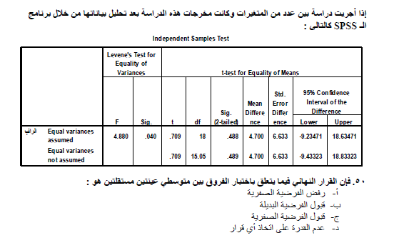
ننظر ل sig اذا كانت اقل من 0.05 فان التباين غير متجانس ونذهب للصف الثاني
نقارن Sig. (2-tailed)=.489 هنا اكبر من .05 اذا نقبل الفرض الصفري ويكون الجواب ج

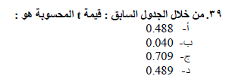

- حساب الاختبارات الاحصائيه لعينتين غير مستقلتين paried Samples t-test ..

اذا كانت هذه القيمه اقل من . 05 نرفض الفرض الصفري

- ..تحليل التباين الاحادي One Way Anova..
هنا المتوسطات

اذا كانت sigاقل من 0.05 اذا توجد فروق بين المجاميع ونرفض الفرض الصفري

اذا كانت هناك فروق بين المجموعات اذا نحسب المقارنات البعديه من خلال هذا الجدول
وجود النجمه هنا يدل على وجود فروق بين X1وX3
والافضل هو متوسطة اكبر وهو X1=10

- ..حساب معامل ارتباط بيرسون Pearson Correlation Coefficient..
معامل الارتباط =.910 ويدل على وجود علاقه ايجابيه قويه بين ساعات العمل والانتاجيه وبالتالي نرفض الفرضيه الصفريه أي توجد علاقه بين المتغيرين

مثال الاختبار .....
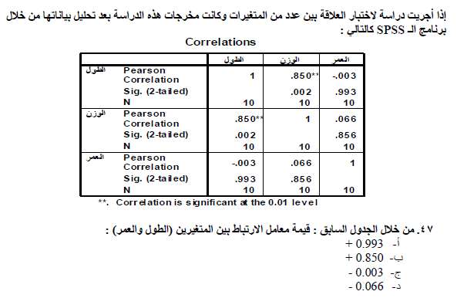

- معامل الارتباط الجزئي Coefficient Partial Correlation..

معامل الاتباط الجزئي =-.493 باشاره سالبه وهذا يعني ان الارتباط بين الغياب والتحصيل الدراسي ارتباط عكسي اذا يتم قبول الفرض الصفري

